Andrés Guijarro revela el espíritu original del Islam.

- El texto revela las diferentes razas, nacionalidades, idiomas y culturas uniéndolas en una fe común.
- “La época moderna ha traído consigo cambios radicales en lo más profundo del pensamiento musulmán tradicional”, advierte el autor del libro, Andrés Guijarro.

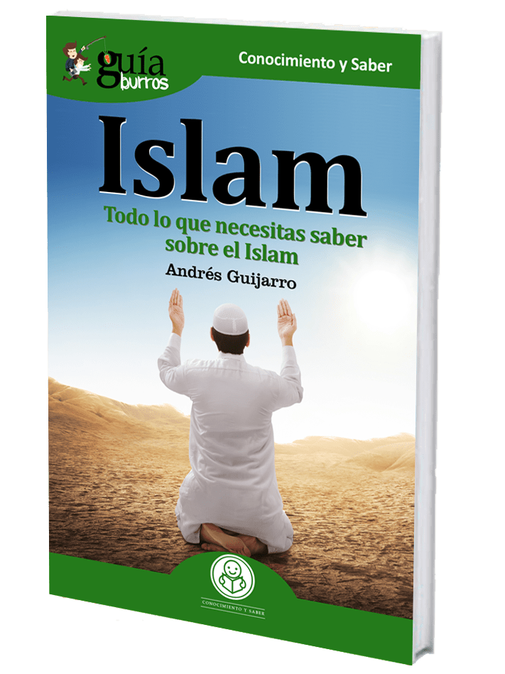

Una gran parte de los musulmanes se han adaptado a la vida del mundo moderno sin olvidar la historia de su religión. Por ello, Andrés Guijarro, especialista en sufismo y tradiciones esotéricas del islam, ha escrito el Guiaburros: Islam (EDITATUM), donde detalla los aspectos más relevantes de la historia de la religión monoteísta abrahámica.
El islam no se considera a sí mismo como una nueva religión, sino como la verdad que Dios ha venido revelando a cada pueblo de la tierra a lo largo de la historia, por medio de sus profetas y enviados. “Islam” significa literalmente “sumisión”, y deriva de la misma raíz que da lugar a la palabra “paz”, apunta Guijarro. Un aspecto para entender esta religión en la actualidad, es necesario conocer su pasado histórico.
Con el Guiaburros: Islam, Andrés Guijarro hace un repaso sobre las líneas generales de la historia de esta religión, mostrando así personajes de gran envergadura junto con términos que revelan el verdadero significado del Islam. Remarca, así, un factor clave en el Islam: “Debe tenerse siempre presente que el Corán es para los musulmanes palabra divina, sagrada, y por tanto su pronunciación –o su escritura– participa de esa sacralidad”, afirma el autor, quien hace mención especial a las diferencias entre las diferentes religiones del mundo contemporáneo.
A lo largo del texto, Guijarro profundiza en el mundo de la religión islámica aportando explicaciones de palabras técnicas, remarcando datos curiosos y anécdotas.
Por otro lado, las explicaciones neutrales para entender la diferencia entre las distintas épocas de este pensamiento permiten conocer de raíz una religión profunda. “La época moderna ha traído consigo cambios radicales en lo más profundo del pensamiento musulmán tradicional”, marca Guijarro.
El Guiaburros: Islam, contiene palabras escritas en distintos idiomas, con simbología arábica, explicadas por el autor en un glosario al final del libro, donde cada término es explicado con un lenguaje más accesible. “Al tratarse de una obra de divulgación, destinada al gran público, se ha optado por no ser excesivamente riguroso a la hora de transcribir los términos y nombres árabes, no utilizando un sistema científico de transcripción”, explica el autor.
El libro forma parte de la colección GuíaBurros de la editorial Editatum, especializada en relatos relacionados con la Empresa y el Negocio, la Salud y el Bienestar Personal, Hogar y Familia, Ciencia y Tecnología, Saber y Conocimiento, entre otras materias dirigidas al crecimiento profesional y personal de sus lectores.


Acerca del autor
Andrés Guijarro es licenciado en Filología Árabe por el Departamento de Estudios Árabes e Islámicos de la Universidad Complutense de Madrid. Es especialista en sufismo y tradiciones esotéricas del islam. Ha residido en varios países del mundo árabe-islámico y desde hace años compagina su labor de traductor con la de profesor de lengua árabe. Colabora con el músico y musicólogo Eduardo Paniagua, especialista en música arábigo-andaluza, en la traducción de los poemas que aparecen en los discos publicados por Pneuma.
Es autor de las obras: Los signos del fin de los tiempos según el islam (Edaf, Madrid, 2007), La constitución invisible del ser humano según el sufismo, (Los Libros del Olivo, Madrid, 2013) y Sentencias de sabiduría de los maestros sufíes (Los Libros del Olivo, Madrid, 2014). Ha traducido también varias obras clásicas de la espiritualidad y la mística islámica.
Entre ellas: Textos sobre la caballería espiritual, de Ibn Arabi (Edaf, Madrid, 2005), El libro de la extinción en la contemplación, de Ibn Arabi (Sirio, Málaga, 2007), Destellos de la divinidad, de Fajr al-Din Iraqi (Edaf, Madrid, 2008, El libro de la interpretación de los sueños de Ibn Sirín (Sirio, Málaga, 2008), Los engarces de las sabidurías de Ibn Arabi (Edaf, Madrid, 2009) y el Tratado sobre el amor de Avicena (Tritemio, Madrid, 2017). Es también responsable de una traducción del Corán (Edaf, Madrid, 2010).

Acerca de EDITATUM
EDITATUM es una nueva startup editorial especializada en libros relacionados con la Empresa y el Negocio, la Salud y el Bienestar Personal, Hogar y Familia, Ciencia y Tecnología, Saber y Conocimiento, entre otras materias dirigidas al crecimiento profesional y personal de sus lectores

Para más información y entrevistas con los autores

Ángela María De Toro Martín adetoro@editatum.com
+34 910 220 823

